Back-End

Desarrollado con el framework de Microsoft .NET versión 4.6.2, lenguaje de programación c#. Se expuso una web api con servicios REST; Post, Put, Get, Delete.

Arquitectura

Se utiliza patrones de diseño, MVC. Independizando lo visual de lo lógico. En la carpeta Controller están los servicios expuestos para su utilización.

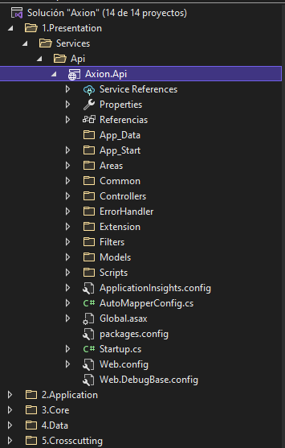

Configuración

En el archivo “Web.DebugBase.config”. En la sección “<connectionStrings>” modificar la cadena de conexión a la base de datos.

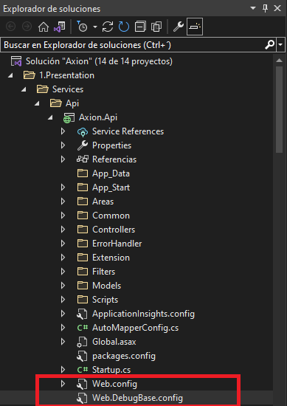

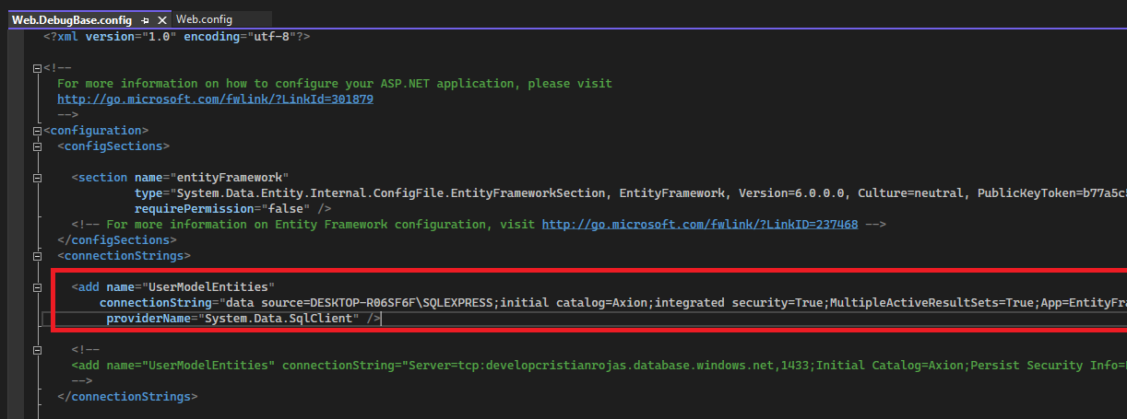

Establecer como proyecto de inicio **“Axion.Api”,** por defecto tiene el puerto 54499; **http://localhost:54499/**

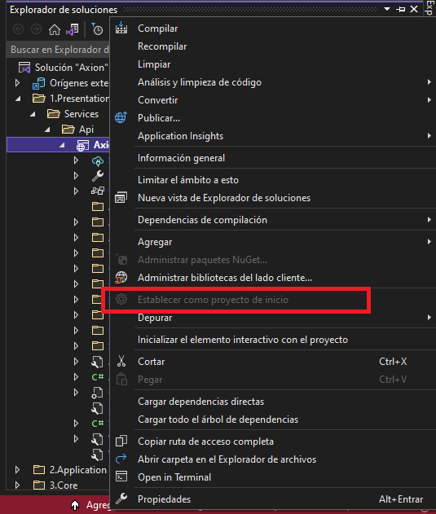

Front-End

Desarrollado con el framework de Google “Angular”, versión 12.2.4

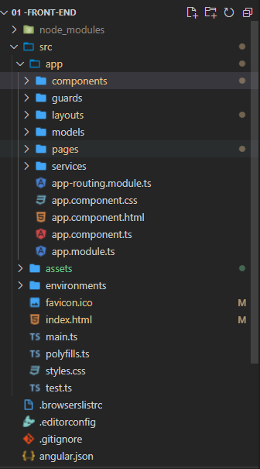

Configuración

Se debe tener instalado en la maquina local Node js <https://nodejs.org/en/>, posteriormente ejecutar el comando “npm install” el cual nos permite instalar todas las dependencias para ejecutar el proyecto.

Ejemplo de ejecución del comando; Buscar la carpeta de origen del proyecto

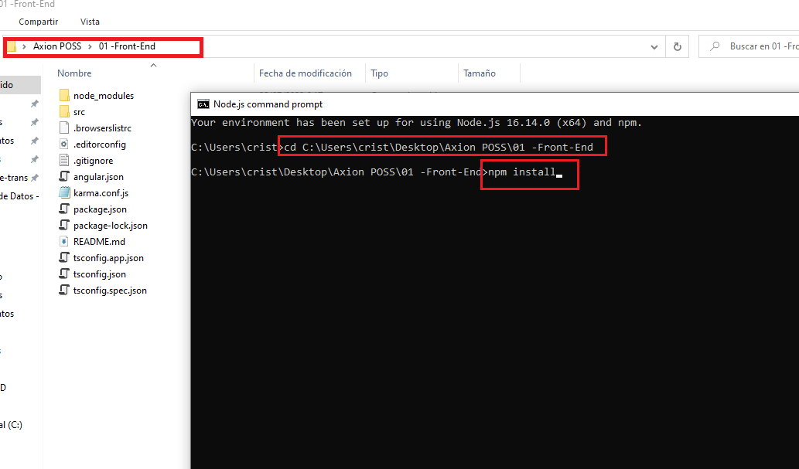

Para correr el proyecto es el comando **“ng serve -o”,** importante estar en la ruta fisica del proyecto al momento de ejecutar el comando.

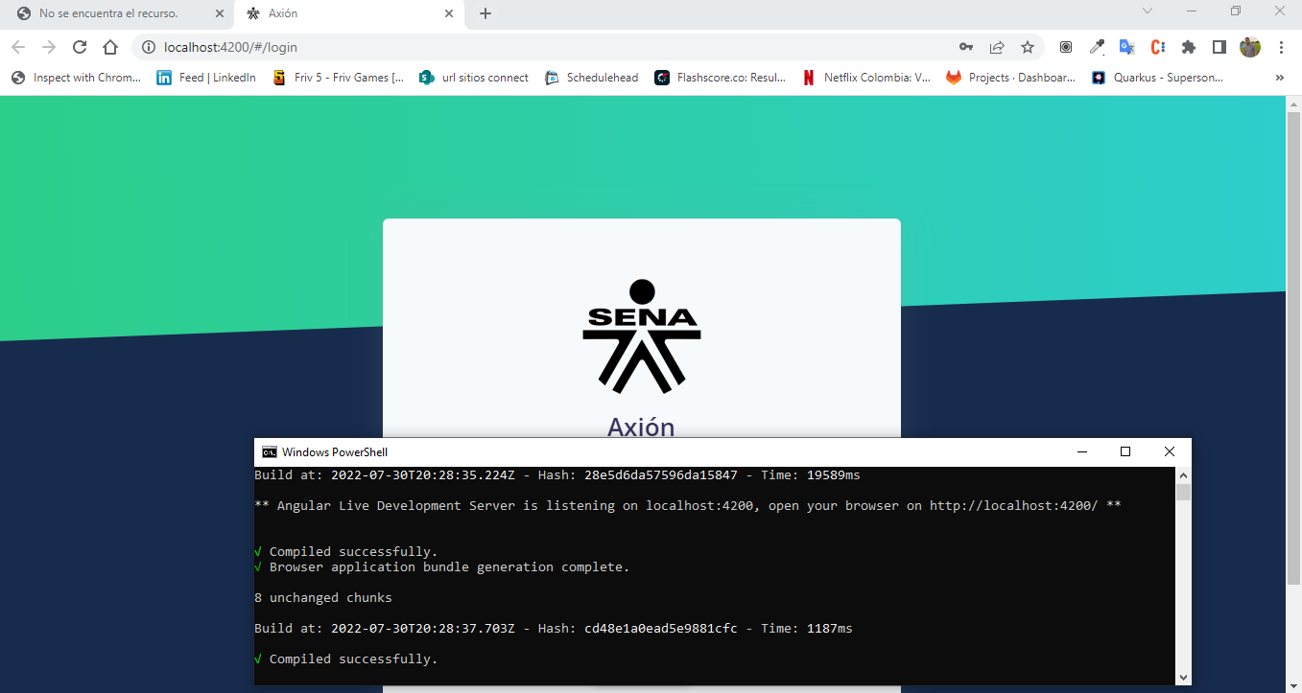

Nota: Importante para poder utilizar el proyecto debe estar corriendo el back-end.